Правоохоронні органи
Прес-конференція

Тема уроку. Правоохоронні органи.
Мета уроку : - розкрити роль правоохоронних органів у встановленні
правопорядку та законності в державі , розглянувши
їх структуру та функції ;
- розвивати вміння використовувати на практиці
знання , набуті на уроках правознавства ;
- виховувати повагу до органів державної влади - до органів
правопорядку.
Тип уроку : засвоєння нових знань.
Форма уроку : прес-конференція.
Предмети атрибутики :
- Прапор України
- Герб України
- Конституція України
- Касета з гімном України.
Учасники прес-конференції:
  - Прокурор
  - Представник СБУ
  - Представник органів внутрішніх справ.
Журналісти :
      - Газети «Голос України», «Факти»
      - Телеканал « 25 година»,
«Кримінальні будні»
    - Незалежні кореспонденти
    - Представники видавництв.
Хід уроку.
Вступне слово вчителя.
Мабуть кожному з нас доводилось потрапляти в ситуації , коли хтось порушував закон:нецензурні лайка та бійки нетверезих людей у громадських місцях ; незаконне, на наш погляд, звільнення з роботи ; порушення виборчого права та багато інших. І не в кожній з цих ситуацій для встановлення справедливості достатньо лише наших дій. Потрібна допомога держави. Саме однією із її функцій є забезпечення законності і правопорядку, захист законних прав громадян та організацій. З цією метою і створені правоохоронні органи.
Вчитель представляє учасників конференції, які роблять короткі виступи.
Представник органів внутрішніх справ: «З усіх правоохоронних органів органи внутрішніх справ вам найбільш відомі. Кожного дня ви зустрічаєте на вулицях міліціонерів патрульно-постової служби, інспекторів ДАІ, працівників паспортного відділу. Усе це служби органів внутрішніх справ – міліції. Адже міліція, як адміністративно - виконавчий озброєний орган держави, покликана охороняти і захищати громадян, їх права, інтереси та їх майно.

Представник СБУ: «Служба безпеки України є також державним правоохоронним органом, але спеціального призначення, оскільки вже сама назва вказує на її основне завдання, а саме – забезпечення державної безпеки України. Її діяльність регламентується Законом України «Про Службу безпеки України». СБУ підпорядкована Президенту України і підконтрольна Верховній Раді України.

Прокурор : «Особливе місце в правоохоронній системі держави посідають органи прокуратури. Генерального прокурора призначає Президент України за згодою Верховної ради України, всіх інших прокурорів – Генеральний прокурор України. Вони повністю незалежні від будь-яких місцевих органів.
Побутує думка , що прокуратура – це каральний орган. Насправді прокуратура стоїть на сторожі інтересів громадян. У разі порушення прав особи кожен може звернутися до прокуратури за допомогою.

Журналісти та кореспонденти ставлять запитання.
До представника органів внутрішніх справ.
- Чим у своїй діяльності керуються правоохоронні органи , зокрема органи внутрішніх справ ?
- В чому міліція вбачає своє основне завдання ?
- Якими правами наділені працівники міліції і чи застосування зброї не є перебільшенням їх повноважень ?
- В останні роки співробітники міліції значно частіше застосовують зброю і спецзасоби. Чи є це правомірним ?
- Якими якостями повинна володіти людини, щоб стати працівником
міліції ?
До прокурора.
- Які завдання в умовах сьогодення покладено на працівників прокуратури ?
- Прокуратура веде нагляд за діями всіх інших правоохоронних органів. Чи не є це спроба узурпувати владу ?
- Які заходи вжито прокурорами з метою запобігання незаконного застосування зброї співробітниками правоохоронних органів ?
До представника СБУ.
- В чому доцільність існування в нашій державі Служби безпеки України ?
- Висловіть свою думку щодо того , чому СБУ називають спеціальною службою.
Включення телемосту (рольова гра ).
Запитання глядачів.
- При перевезенні за кордон вантажу що перевіряють митники ?
- Вночі пограбували будинок іноземного посла. Ваші дії як оперативників?
- Інженер Петренко працює в конструкторському бюро , яке розробляє важливу апаратуру. Агент 007 робив неодноразові спроби його завербувати. Як буде діяти співробітник СБУ ?
Анонімний дзвінок в студію .
«Пізно ввечері я з друзями гуляв вулицями міста. До нас підійшов співробітник міліції і наказав одному з моїх товаришів пройти до відділення міліції. Там його повідомили про те, що буде проведено обшук і вимагали дати пояснення щодо обставин пригоди, яка сталася кілька днів тому. Чи правомірні дії працівників міліції ? Які його права в даному випадку ?»

Прокурор разом із представником органів внутрішніх справ , опираючись на витяги із закону України «Про міліцію» (додаток 1 ) дає такі поради :
Якщо вас затримала міліція, ви маєте право:
        - Знати причину затримання
        - Знати свої права (вам повинні їх пояснити ), у тому числі право на зустріч із захисником до першого допиту
        - З моменту затримання ви маєте право захищати себе та користуватися допомогою адвоката
        - Про ваше затримання має бути складено протокол, у якому обов’язково зазначається час затримання , мотиви затримання та ваші пояснення
        - При затриманні може бути проведений особистий огляд, який здійснює лише особа однієї з вами статі.
Висновок вчителя.
Отже, одну із найважливіших функцій держави – забезпечення правопорядку, захист прав і свобод громадян – виконують правоохоронні органи : міліція, СБУ, прокуратура та деякі інші. Кожен із них має свої особливі завдання та шляхи ії виконання.
На завершення прес-конференції всім учасникам роздано пам’ятки правоохоронних органів (додаток 2 ) і домашнє завдання ( параграф 26 «Правоохоронні органи») .

Додаток 1.

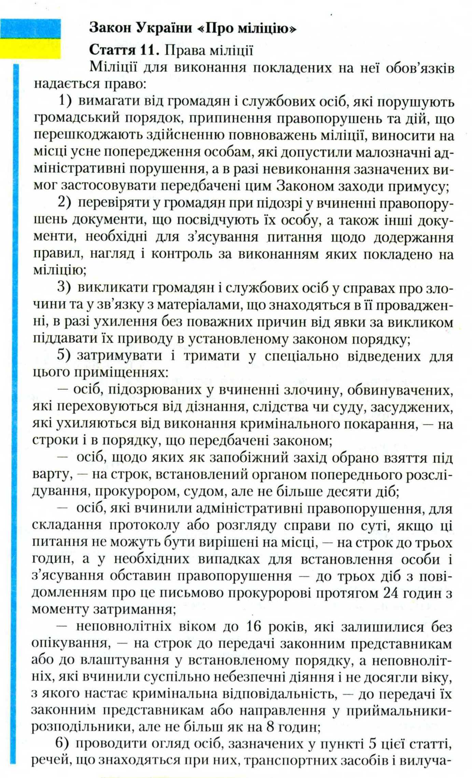
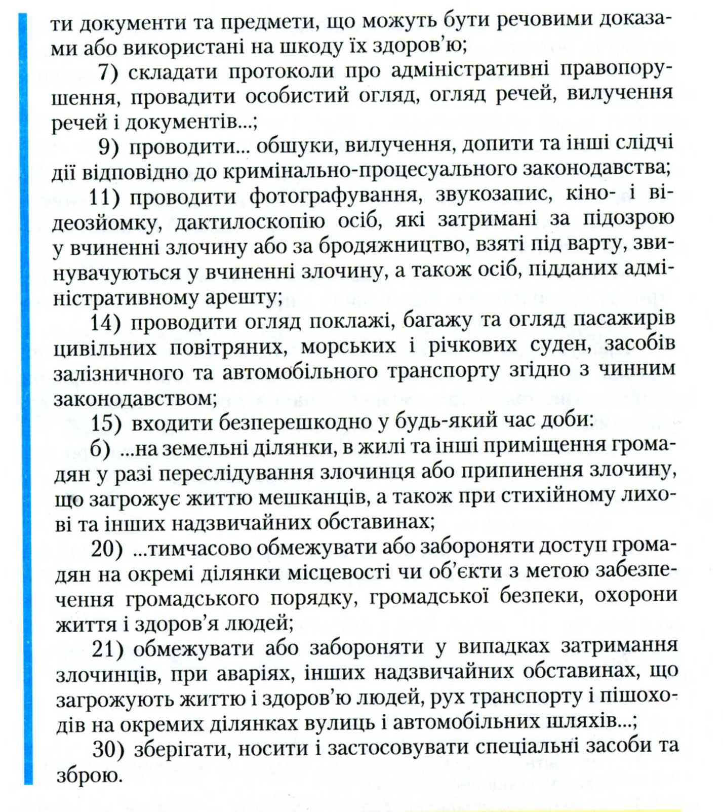

Додаток 2.

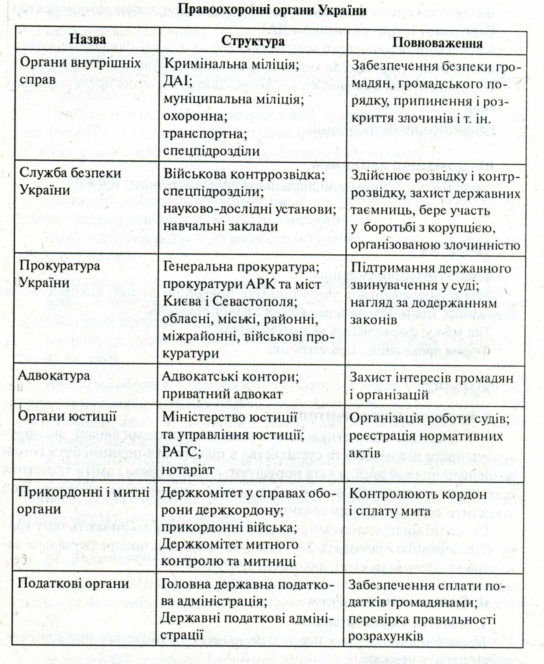

Якщо вас затримала міліція, ви маєте право:
        - Знати причину затримання
        - Знати свої права (вам повинні їх пояснити ), у тому числі право на зустріч із захисником до першого допиту
        - З моменту затримання ви маєте право захищати себе та користуватися допомогою адвоката
        - Про ваше затримання має бути складено протокол, у якому обов’язково зазначається час затримання , мотиви затримання та ваші пояснення
        - При затриманні може бути проведений особистий огляд, який здійснює лише особа однієї з вами статі.

